Etapa Maktub, SER, H5N1, EP
Divizii
1. Pe parsursul întregii sale vieţi, EL considera că s-a născut pentru a deveni un salvator al artei. Numiți-L.
Răspuns: Salvador Dali.
Sursa: Velikie hudojniki, vol 41. Dali.
Autor: Maxim Cumpanici (SER)
2. O legendă afirmă că atâta timp cât în Gibraltar vor locui maimuţe, teritoriul va păstra o anumită caracteristică. În legătură cu această legendă, în anul 1944, cînd în Gibraltar au rămas doar 7 maimuţe, Winston Churchill a dat personal indicaţia ca numărul lor să fie suplimentat din contul maimuțelor africane. Care este această caracteristică, dacă ea este proprie astăzi insulelor Bermude și insulelor Falkland, dar nu mai este aplicabilă pentru Hong–Kong sau Mauritius.
Răspuns: teritoriu britanic.
Se acceptă după sens, ex: Teritoriu al Regatului Unit, teritoriu de peste mări al Marii Britanii, etc.
Comentariu: Legenda spune că atâta timp cât pe Gibraltar vor locui maimuţe, teritoriul va fi britanic.
Sursa: http://news.bbc.co.uk/2/hi/uk_news/3917987.stm
Autor: Cumpanici Maxim
3. Bliț
Blitz dublu demografic. Pe axa verticală datele sunt în mii de oameni.
Primul grafic - Dinamica numărului populaţiei cărui stat african este prezentată în imagine
Al doilea grafic - Dinamica numărului populaţiei cărui stat asiatic este prezentată în imagine
Răspuns: Rwanda, Cambogia
Comentariu: Genocidul hutu-tutsi în Rwanda şi a chmerilor roşii în Cambogia, care au determinat scaderea numarului populatiei.
Autor: Maxim Cumpanici
4. Bliț dublu.
A. În 1999 a fost realizat un sondaj în România privind conducătorii care au făcut cel mai mare bine României în secolul XX. Cine a ocupat, cu 22%, primul loc în top?
B. În 1999 a fost realizat un sondaj în România privind conducătorii care au făcut cel mai mare rău României în secolul XX. Cine a ocupat, cu 22%, primul loc în top?
Răspuns: A. Ceaușescu, B. Ceaușescu
5. Recent, fotbalistul englez Joey Barton l-a atacat pe un alt fotbalist , brazilianul Neymar, pentru faptul că este prea mediatizat pentru nivelul jocului pe care îl arată pe teren. Astfel, acesta l-a numit pe Neymar un “Bryan Adams” al fotbalului, impresionant pe youtube, dar nu şi în viaţa reală. Ce am înlocuit prin „Bryan Adams” ?
Răspunss: Justin Bieber.
Sursa : http://www.stiridesport.ro/sporturi/fotbal-extern/barton-il-ataca-pe-neymar.html
Autor: Cumpanici Maxim (SER)
6. In 1940 ea a servit drept inspirație pentru Henri Matisse, iar in 1981 pentru Yves Saint Lauren. Nici Jean-Paul Gaultier, Oscar de la Renta sau Tom Ford n-au ignorat-o. Unii, nu intimplator, propun ca pe 24 iunie, ziua de Sânziene, sa se sarbatoreasca ziua internationala a EI. Numiti-O.
Răspuns: Ia
Autor: Lina Acălugăriței (Maktub)
7. Conform unui top, acest personaj cinematografic este cel mai însemnat din toate timpurile. Rolul fost jucat de doi actori diferiți: PRIMUL a primit Oscarul în 1973, iar al DOILEA în 1974. PRIMUL însă a boicotat statueta de aur, trimițând la ceremonia de înmânare o apărătoare a drepturilor amerindienilor. Numiți-L pe al DOILEA.
Răspuns: Robert de Niro
Comentariu: este vorba despre personajul Vito Corleone din "Nasul" . Primul a fost Marlon Brando. Al doilea - Robert de Niro.
Pentru referinte:
http://www.filmsite.org/100characters4.html;
http://en.wikipedia.org/wiki/Vito_Corleone
Autor: Lina Acălugăriței (Maktub)
8. La 15 octombrie 1917 inainte de a fi executată, ea le-a transmis călăilor sai un sărut aerian. Nu vă rugăm să scrieți numele ei adevărat, dar vă rugăm să ne spuneți cum va fi in limba indoneziana „Ochiul diminetii”.
Raspuns : Mata Hari, numele ei adevărat Margaretha Geertruida Zelle
Autor: Iulian Panas, H5N1
9. Blits dublu
1. Continuați un aforism: E bine sa te recasatoresti cu sora fostei sotii. Findca nu trebuie sa te deprinzi cu altă…
2. Răspundeți la următoarea ghicitoare: „E o floare mult dorită/ Din grădina cea străină,/ Ce te duce în ispită,/ Dar îţi pare o regină”
Raspuns: 1. Soacra, 2. Amanta
Autor: Sebastian Iustin (SER)
10. Conform unei glume a programatorilor, unica unitate validă de măsură a calității codului scris de programatori este ZYX-uri/min. Ce am inlocuit prin ZYX, dacă autorul întrebării a scris că nu va accepta în calitate de răspuns corect denumirea unei echipe de Ce? Unde? Când?
Răspuns: WTF
WTH nu se accepta.
sursa :http://www.osnews.com/story/19266/WTFs_m
Autor: Timofei Pendus
11. 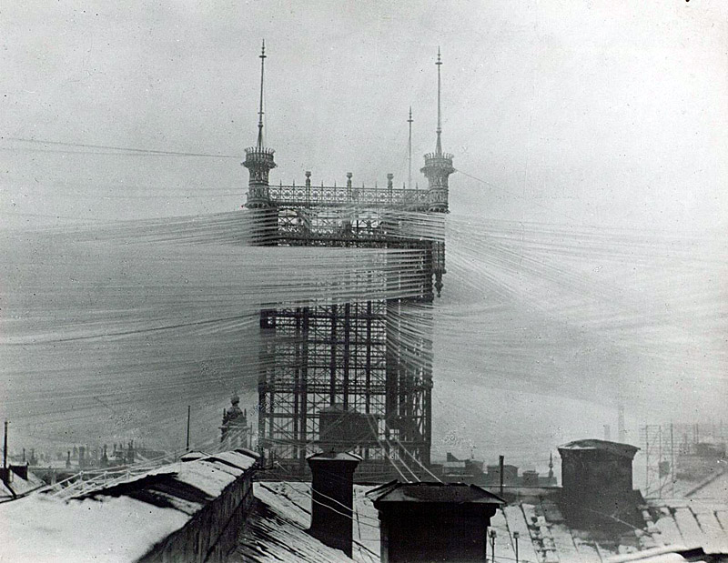
Ce reprezintă această construcție de la sfârșitul secolului al XIX-lea ?
Răspuns : O stație telefonică
Autor: Alexei Melnic (EP)
12. Gentlemanii din secolul XIX aveau pe ei în jur de 70 de bucăți, dar utilizau doar 30. Despre ce este vorba?
Răspuns: Nasturi
Autor: Alexei Melnic (EP)
13. Prima utilizare înregistrată a acestui cuvânt se găsește în textul unei proclamații regale emise de Edward III al Angliei în 1363, care interzicea anumite tipuri de sporturi și jocuri. Se pare ca acest cuvânt derivă din franceza veche de la denumirea bâtei ciobanului. Numiți cuvântul.
Răspuns : Hochei
Autor: Alexei Melnic (EP)
14. 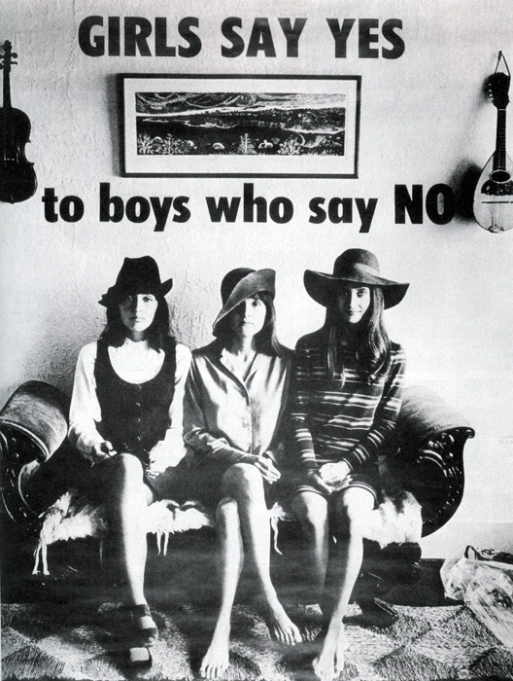
Care este mesajul acestui poster din 1968?
Răspuns: Poster social împotriva războiului din Vietnam
Autor: Alexei Melnic (EP)
15. Acest termen provine din limba arabă, unde desemna inițial consumatorii de hașiș. În zilele noastre, EL desemneaza o persoană care a săvârșit o infracțiune. Numiți termenul.
Răspuns: Asasin sau asasinii
Sursa: Cristian Jura „Terorismul internaţional”, editura All Beck, Bucureşti 2004 p. 10
16.
Ce nume unește aceste trei imagini?
Răspuns: Armstrong
Comentariu: Neil Armostrong, Louis Armstrong, Lance Armstrong
17. Pe o caricatură americană un elefant îmbrăcat în costum spune: „Bună ziua susținătorii hispanici, homosexuali, afroamericani și femei.” Cine stă pe scaunul din aceeași caricatură?
Răspuns: Nimeni
Comentariu: Partidul Republicanilor are puțini susținători din categoriile menționate.
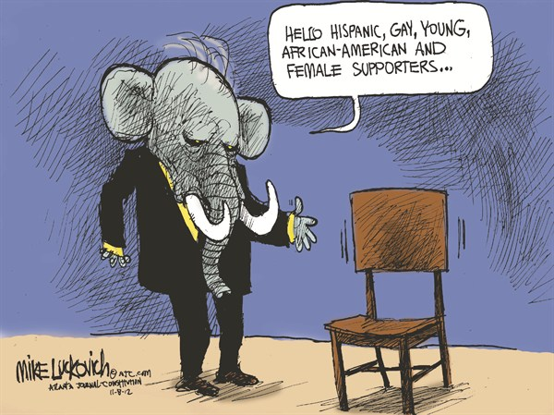
18. Iată o ghicitoare.
Dacă privești, nu mă vezi.
Dacă mă vezi, nu poți vedea nimic altceva.
Te pot face să mergi, dacă nu ești în stare.
Uneori spun adevărul.
Iar uneori mint.
Ce sunt eu?
Răspuns: Visul
Sursa: www.expandyourmind.com/logicproblems/logic_lateral.shtml
Autor: Dorin Damașcan
19. Material distributiv - poezie
Generația Pierdută (de Jonathan Reed)
Eu fac parte din generația pierdută.
Și eu refuz să cred că
Pot schimba lumea.

Studentul Jonathan Reed de la Universitatea Columbia din Chicago, a scris o poezie despre sine și contemporanii săi, începutul căreia îl aveți în față. Vă rugăm să scrieți ce acțiune trebuie să întreprindă cititorul pentru ca cele descrise în poezie să nu se îndeplinească.
Răspuns: Să citească poezia invers (de la sfârșit spre început).
Comentariu: Aceasta e o poezie palindrom, deoarece fiind citită invers are un alt sens.
Autor: Andrei Anischevici
20. Pentru prima dată această substanță a fost sintetizată în Germania în anul 1879, dar în afară de Rusia și cîteva ţări din spațiul ex-sovietic, ea nu mai este utilizată în medicină nicăieri în lume, din lipsa dovezilor privind mecanismul molecular de acțiune, dar și din cauza aspectului estetic. Numiți substanța.
Răspuns: Verdele de briliant, se acceptă „zeleonka”
Sursă: http://ru.wikipedia.org/wiki/%D0%91%D1%80%D0%B8%D0%BB%D0%BB%D0%B8%D0%B0%D0%BD%D1%82%D0%BE%D0%B2%D1%8B%D0%B9_%D0%B7%D0%B5%D0%BB%D1%91%D0%BD%D1%8B%D0%B9
Autor: Andrei Anischevici (H5N1)
21. În 1925 a fost lansată o publicitate a companiei Citroen, în care înălţimea literelor era de 20,8 metri, iar pentru întreaga inscripţie s-au utilizat 250 mii de lămpi. Reclama putea fi văzută de la o distanţă de 38 km şi a rămas intactă până în 1936. Pe ce obiect a fost montată această reclamă.
Răspuns: Turnul Eiffel
Comentarii: Reclama era montată pe Turnul Eiffel
Autor: Iulian Panas (H5N1)
22. În poveștile multor popoare din Africa, Asia și America acest rol îl joacă iepurele. La popoarele Nordului – corbul. Dar care animal joacă același rol în poveștile majorității popoarelor din Eurasia?
Răspuns: Vulpea
Comentariu: Este șmecheră
23. Primăria orașului Kiev, în perioada iernii, a propus o metodă inedită de a evita inundarea orașului prin topirea bruscă a zăpezii. În urma unor experimente, s-a demonstrat că EI încetinesc topirea zăpezii. Numiți-i, dacă noi îi cunoaștem din copilărie.
Răspuns: Oameni de zăpadă
Experimentul a avut loc pe un stadion și s-a văzut că partea cu oamenii de zăpadă s-a topit mai greu

24. La romani acest număr era socotit nefericit, pentru că era anagrama cuvântului latin ”am trăit”. Scrieți numărul.
R. 17. VXII este anagrama la VIXI (am trăit).
25. Printre lista actorilor care au făcut asta în rolurile lor se numără Johnny Depp, Robert de Niro, Mickey Rourke, Leonardo di Caprio. Cu Di Caprio acest lucru s-a întîmplat de 9 ori, cu Depp de 12 ori, iar cu De Niro de 17 ori. Recordul îl deține Sean Bean, căruia acest lucru i s-a întâmplat în filme tocmai de 25 de ori. Ce s-a întâmplat cu toți acești actori
Răspuns : Au murit (în filme)
26. Italienii îl considerau de origine franceză, francezii socoteau că este din Italia, englezii - din Franța, iar Rușii - din Polonia. Hindușii și japonezii spuneau că vine de la portughezi, iar spaniolii credeau că vine la haitieni. Numiți-l.
Răspuns : Sifilis, boala despre care nimeni nu vroia să recunoască că vine din țara sa.
27. Olimpiada din 1976 din Montreal a fost unică în felul său în toată istoria Jocurilor Olimpice pentru că țara gazdă… continuați ideea.
Răspuns : …nu a obținut nicio medialie de aur
28. În 1982 compania 7Up a lansat băutura Like Cola, pe care o prezenta drept o cola fără cofeină. Cu toate acestea, pe ambalajul Colei era scris 99% caffeine-free. Compania a fost nevoită să lase puțină cofeină în băutură pentru ca să poată... Continuați gândul.
Răspuns: ...utiliza denumirea de cola
Comentariu: Conform legii, o băutură trebuie să conțină cofeină pentru a se numi Cola.
29. Într-un serial american, un egiptolog explică personajelor că HathOr este zeița fertilității, a îmbătării și muzicii. Repreduceți replica unui personaj, din 3 cuvinte.
Răspuns: Sex, drugs, rock’n’roll
30. În ultimul timp, apar tot mai multe astfel de bănci. Organizatorii acestora planifică să păstreze materialul oamenilor celebri. Clienților li se oferă opțiunea ca materialul să fie colectat în orice locație convenabilă. Ce se păstrează în aceste bănci, dacă răspunsul nu este un acronim?
Răspuns: Păr
Comentariu: Păr pentru ADN
31. Prima țară care a trimis un om în cosmos a fost Uniunea Sovietică. A doua – Statele Unite ale Americii. Dar care a fost a treia țară, dacă aceasta nu mai există astăzi?
Răspuns: Cehoslovacia
32. La încheierea carierei sale, acest sportiv a făcut un tur al terenului de joc purtând în mână steagurile Statelor Unite și ale Braziliei. Numiți-L.
Răspuns: Pele (Edson Arantos do Nascimento)
33. Cu excepția apei curate, nici o altă modalitate, nici măcare antibioticele, nu au avut un efect atît de mare asupra reducerii mortalității și a creșterii populației ca această invenție din 1796. Numiți-o.
Răspuns: Vaccinul
34. Deși a fost inventat mai devreme, abia în anul 1912 el a fost făcut să stea în poziție orizontală pe podea. Numiți-L.
Răspuns: Aspiratorul
35. Cubolta, Căinari, Camenca, Dobrușa, Sagala, Cogâlnic, Draghini, Copăceanca, Soloneț, Ciulucul Mic și Cula intră în el. Numiți-L.
Răspuns: Răut
36. Conform unei creații populare, el și-a început activitatea în a patra zi a săptămânii cu o duzină de animale. Numiți-L.
Răspuns: Traian
Comentariu: El a început să are într-o zi de joi cu doisprezece boi
37. La începutul anului 2011 prezentatoarea Oprah Winfrey și-a lansat propriul post de televiziune. Denumirea postului, din trei litere, reprezintă o abreviere. Scrieți această denumire.
Răspuns: OWN (Oprah Winfrey Network)
Sursa: http://ru.wikipedia.org/wiki/OWN
38. La mijlocul secolului XVII tronul Franței a fost ocupat de adolescentul de 15 ani Ludovic al XIV-lea. Anume acest fapt este corelat de unii istorici cu renunțarea masivă la ea în Europa acelor ani. Numiți-o.
Răspuns: Barba
39. Un personaj al lui Duglas Adams, care suferea de grandomanie, se rușina și se bâlbâia FĂCÂND ASTA. Unii călători în timp de asemenea au FĂCUT ASTA. Ce a fost înlocuit prin „a face asta”?
Răspuns: a vorbi cu ei înșiși
40. Goethe spunea că dacă el rămâne mai mult de un sfert de ceas pe cer, nu mai este privit de nimeni. Numiți-L.
Răspuns: Curcubeul

